记录编号： |  | 文件类别： | D

机械臂操作软件
设计方案
（版本号：V1.05）

文件修订记录：
版本编号 | *变化  状态 | 简要说明（变更内容和变更范围） | 日期 | 变更人
V1.0 | N | 新建 | 2022/4/16 | 陈羿夫  李永飞  赵明远
V1.01 | C | 修改系统架构图  添加了软件应用层 | 2022/4/17 | 陈羿夫
V1.02 | C | 添加了本地数据存储格式 | 2022/4/21 | 李永飞
V1.03 | C | 变更了系统结构图的描述 | 2022/4/21 | 李永飞
V1.04 | C | 添加手动模式的功能流程 | 2022/5/1 | 陈羿夫
V1.05 | N | 添加了主程序界面设计图 | 2022/5/1 | 赵明远
V1.06 | C | 添加自检功能的功能流程 | 2022/5/1 | 陈羿夫
*变化状态：N——新建，C——变更，D——删除

文件批准信息
 | 部门/职位签字 | 日期
拟制
审核
审批
目录
1 简介 4
1.1 目的 4
1.2 适用范围 4
1.3 术语表 4
1.4 引用文件 4
2 关键功能流程 5
2.1 机械臂自检功能流程 5
2.2 机械臂自定义模式流程 6
2.3 机械臂手动模式流程 7
3 架构设计 8
3.1 系统总体结构 8
3.2 模块组件设计 9
4 接口设计 10
4.1 Arduino机械臂上传到机械臂操作软件 10
4.2 机械臂操作软件下发到Arduino机械臂 10
5 界面设计 11
5.1 加载界面 11
5.2 主程序界面 11
5.3 检测面板 12
6 数据结构设计 13

简介
  - 目的
机器臂操作软件系统的系统设计方案，开发人员据此进行开发。
  - 适用范围
项目组内部使用。
  - 术语表

  - 引用文件
- 无。

关键功能流程

机械臂自检功能流程

机械臂自检功能流程图

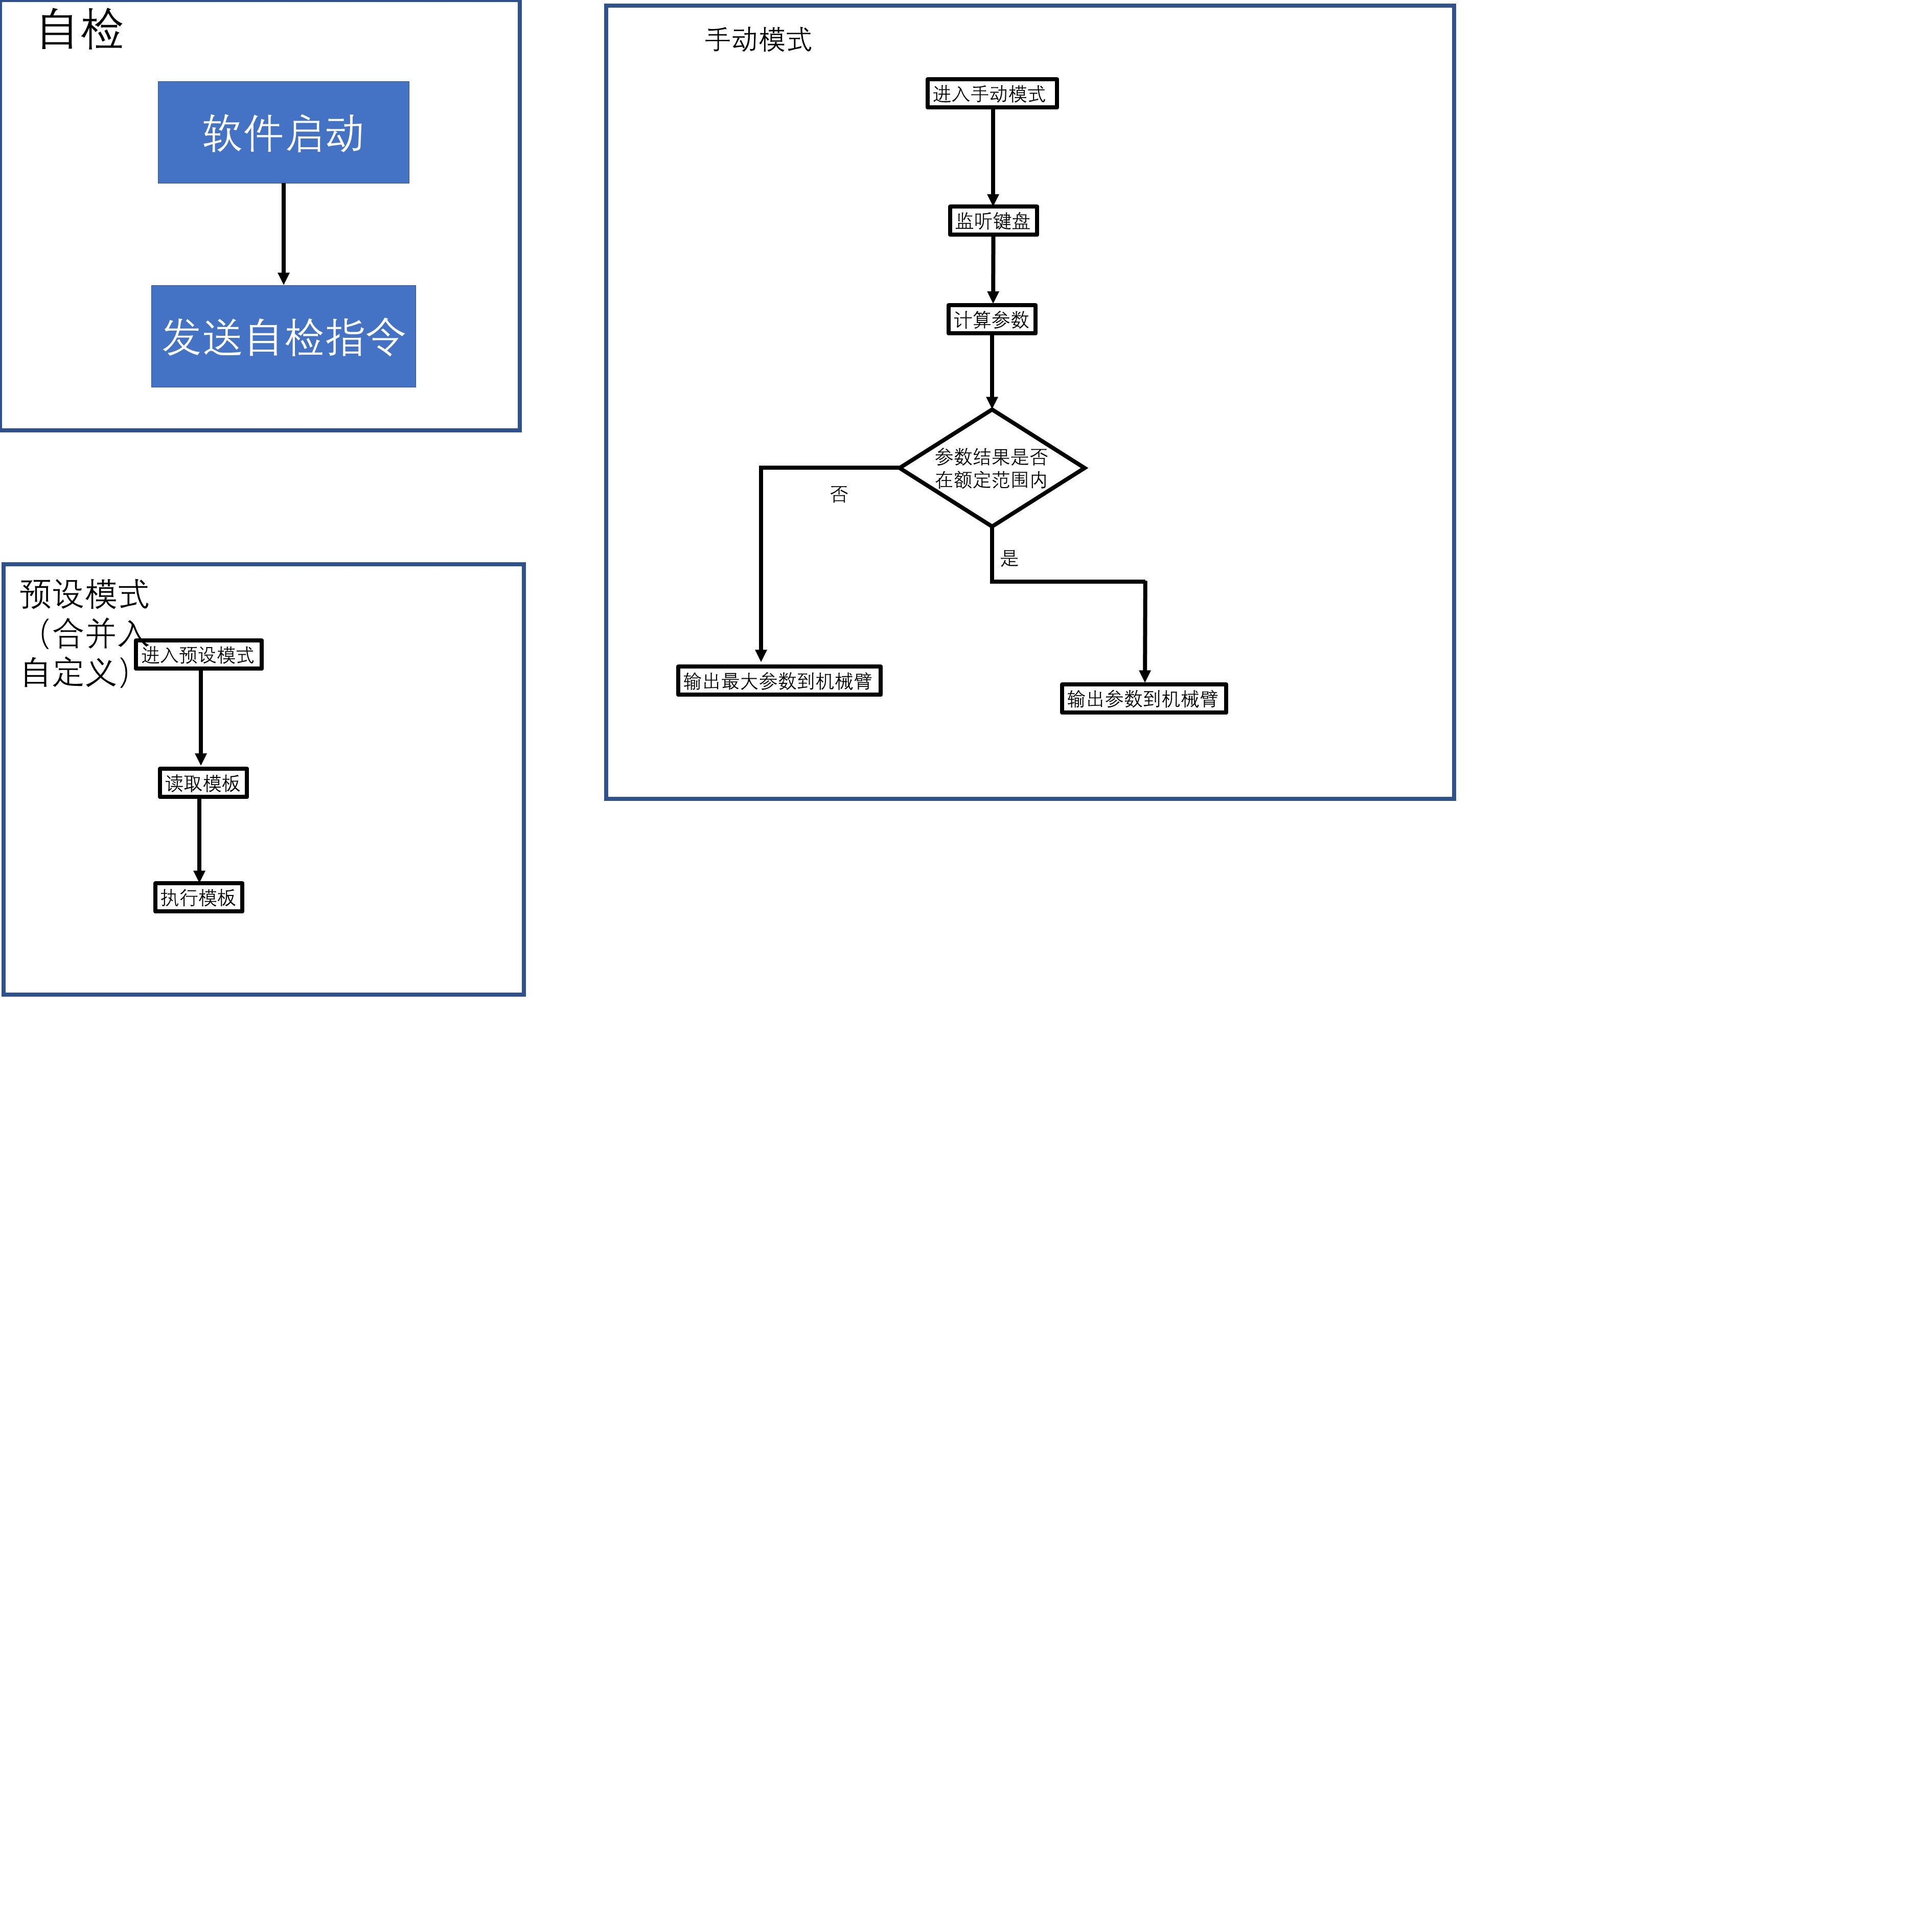

功能流程设计说明
自检功能的主要流程如下：1. 在软件启动时发送自检指令。

关键功能点、问题点
无。

机械臂自定义模式流程

机械臂自定义模式流程图
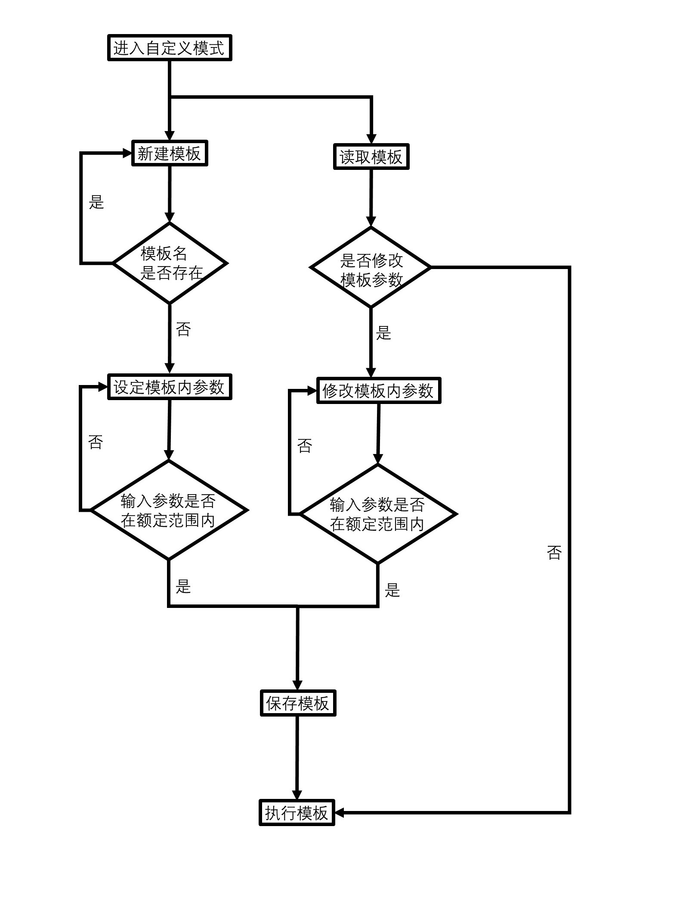

功能流程设计说明
自定义模式中新建模板不能与已有模版重名，输入参数不得超过软件设置的范围。自定义模式的主要流程如下：1. 进入自定义面板并选择新建模版或打开已有模版。2. 设置或修改机械臂动作所需参数。 3. 保存模板。 4.执行模板。

关键功能点、问题点
无。

机械臂手动模式流程

机械臂手动模式流程图

功能流程设计说明
手动模式中监听键盘所计算的参数不得超过软件设置的范围。手动功能的主要流程如下：
1. 进入手动模式面板。2. 监听键盘并计算输入参数。 3.执行。

关键功能点、问题点
无。

- 架构设计
  - 系统总体结构

系统结构图
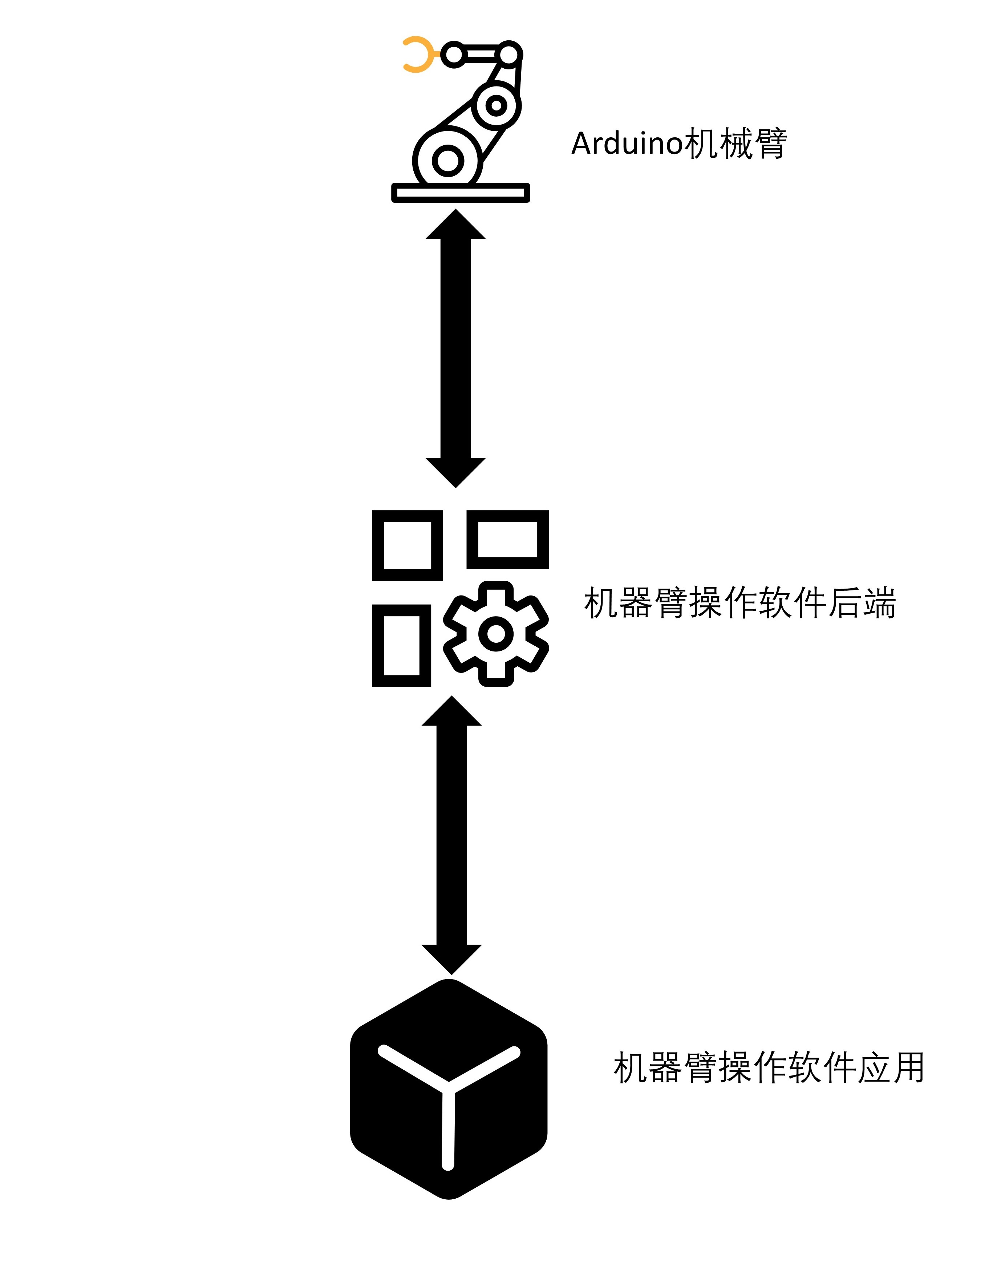

系统结构图描述
本系统采用C/S结构。
软件后端使用Java语言。
机械臂基于arduino开发。

  - 模块组件设计

- 接口设计
  - Arduino机械臂上传到机械臂操作软件
调用者：机械臂操作软件
接口说明：Arduino将自身数据上传到机械臂操作软件。
上传参数列表
编号 | 参数名 | 中文名称 | 类型 | 最大长度 | 必填 | 参数说明
1 |  | 监测面板 |  |  |  | 因不知道机械臂具体返回值  显示参数的类型暂且留空。

  - 机械臂操作软件下发到Arduino机械臂
调用者： Arduino机械臂
接口说明：机械臂操作软件将数据下发到Arduino。
下发参数列表
编号 | 参数名 | 中文名称 | 类型 | 最大长度 | 必填 | 参数说明
1 | ACTIVATE | 启动功能 | 字符串 | 24 | √ | 启动机械臂
2 | TERMINATE | 终止功能 | 字符串 | 24 | √ | 终止机械臂当前行动
3 | PAUSE | 暂停功能 | 字符串 | 24 | √ | 暂停机械臂当前行动
4 | RESET | 复位功能 | 字符串 | 24 | √ | 机械臂复位
5 | MOTOR1 | 步进电机1 | 字符串 | 64 | √ | 下发机械臂数据
6 | MOTOR1 | 步进电机2 | 字符串 | 64 | √
7 | MOTOR1 | 步进电机3 | 字符串 | 64 | √
8 | MOTOR1 | 步进电机4 | 字符串 | 64 | √
9 | MOTOR1 | 步进电机5 | 字符串 | 64 | √
10 | MOTOR1 | 步进电机6 | 字符串 | 64 | √

- 界面设计
  - 加载界面

界面设计原型

详细说明
在加载界面时，会完成机械臂的自检功能。

主程序界面

界面设计原型
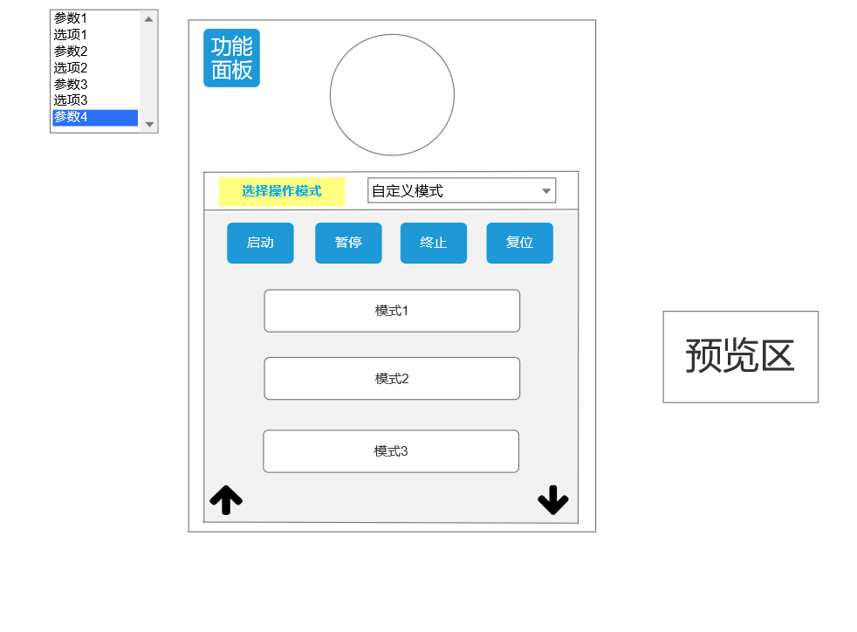

详细说明
该界面包含了控制中心的功能。

检测面板

界面设计原型

详细说明
该界面显示机械臂上传的数据。

- 数据结构设计
以JSON格式保存在本地。

